Week 3

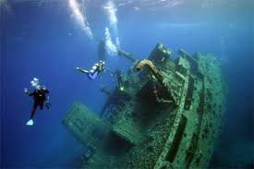

**Zinken***Niet drijven.*

|  |
| --- |
|  |

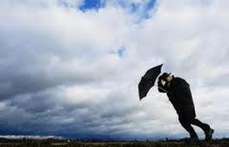

**Stormen***Hard waaien.*

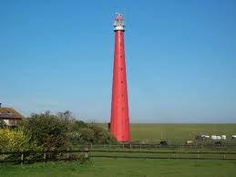

**Helder***Zonder wolken.*

**Vriezen***Water wordt ijs.*

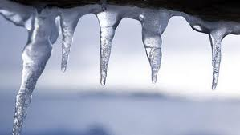

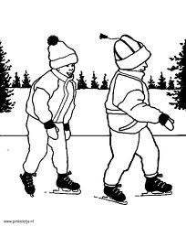

**Schaatsen***Glijden over het ijs.*

Week 3

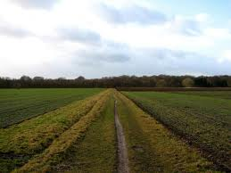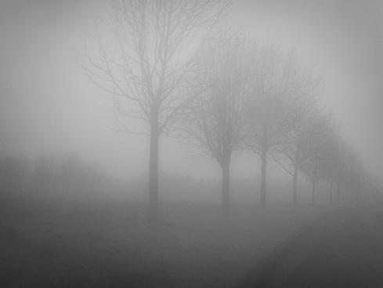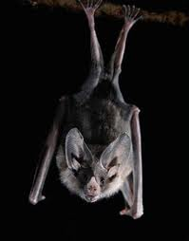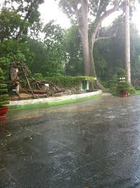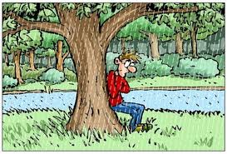

**De mist***Wolken vlak boven de grond.*

**Het zicht***Hoever je kunt zien.*

**De vleermuis***Een klein dier met haren en vleugels.*

**Het regent dat het giet***Het regent heel hard.*

**Schuilen***Een plek zoeken waar je niet nat wordt.*